窗体顶端

铜仁市公安局续租“天网”传输线路项目
采购需求公示
1、项目名称:铜仁市公安局续租“天网”传输线路项目
2、项目编号:TRZFCG-2021-123
3、采购方式：竞争性谈判
4、公示期限（不少于2个工作日）:2021年9月13日至2021年9月14日
5、采购预算:84万元（最高限价：84万元）；服务期：三年，28万元/年
6、采购预算确定依据:铜仁市直单位政府采购（集中采购）申报表
7、采购单位名称:铜仁市公安局
联系地址: 铜仁市公安局
项目联系人:林警官
联系电话:19110688693
8、采购代理机构全称:铜仁市公共资源交易中心
项目联系人:冉双霜
联系电话:0856-3912933
- 任何单位和个人对本项目采购文件需求公示有异议的，可在公示期限内，反馈意见给代理机构。
- 用户需求见附件

窗体底端

谈判内容及要求
铜仁市公安局视频专网组网需求

一、网络要求

1、视频专网
市至所辖区、县公安视频专网采用波分系统，系统总容量大于400G。其中各地为双环保护，需提供专用网络。
专网拓扑图示意：
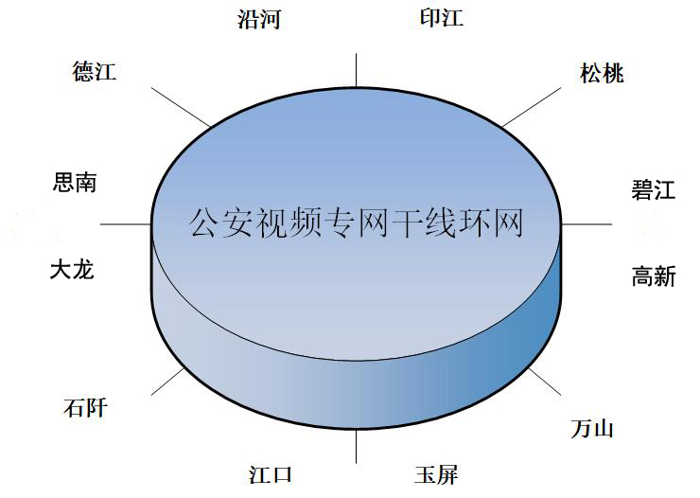

2、公安视频专用网
组网采用的是环网，市公安局2*12GE链路对接公安视频专网环网，并且专网为双路由保护；各区、县公安局的视频调用专网通过总共12*1000M链路接入公安视频专网环网传至市公安局，公安视频专网环网传输为12+12主备保护（12条主用+12条备用，租赁时主备线路计算为一条线路），并完全能满足日后扩容需求。请看下图：
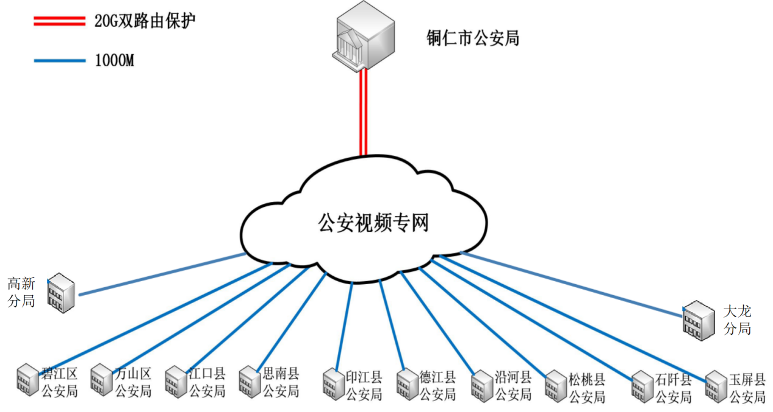

备注说明
（1）由于公安视频专网的特殊性，连续性、时效性。不能长时间中断业务，中断时间不超过30分钟，原有已租赁线路应保持稳定运行，服务期满后的，原有服务承诺单位，可优先考虑，但价格须从新进行新一轮的谈价竞标。确保服务优，价格低的目标。
（2）服务范围：市公安局及各区、县公安局视频传输专网服务。
（3）线路运行服务保障：每条线路中断不能超过三小时，并承诺不同时出现三条线路以上的中断情况，如出现中断超时则可进行抵扣租费，具体在合同中体现。
名称 | 参数 | 数量 | 备注
各区、县公安局专网传输链路 | 1000M/条 | 12条

备注：1、招标文件论证费和专家评审费等费用由中标人承担。

